采购苗木质量形态参考图：

1、蓝花楹Ф16-20 | 2、蓝花楹 Ф21-25
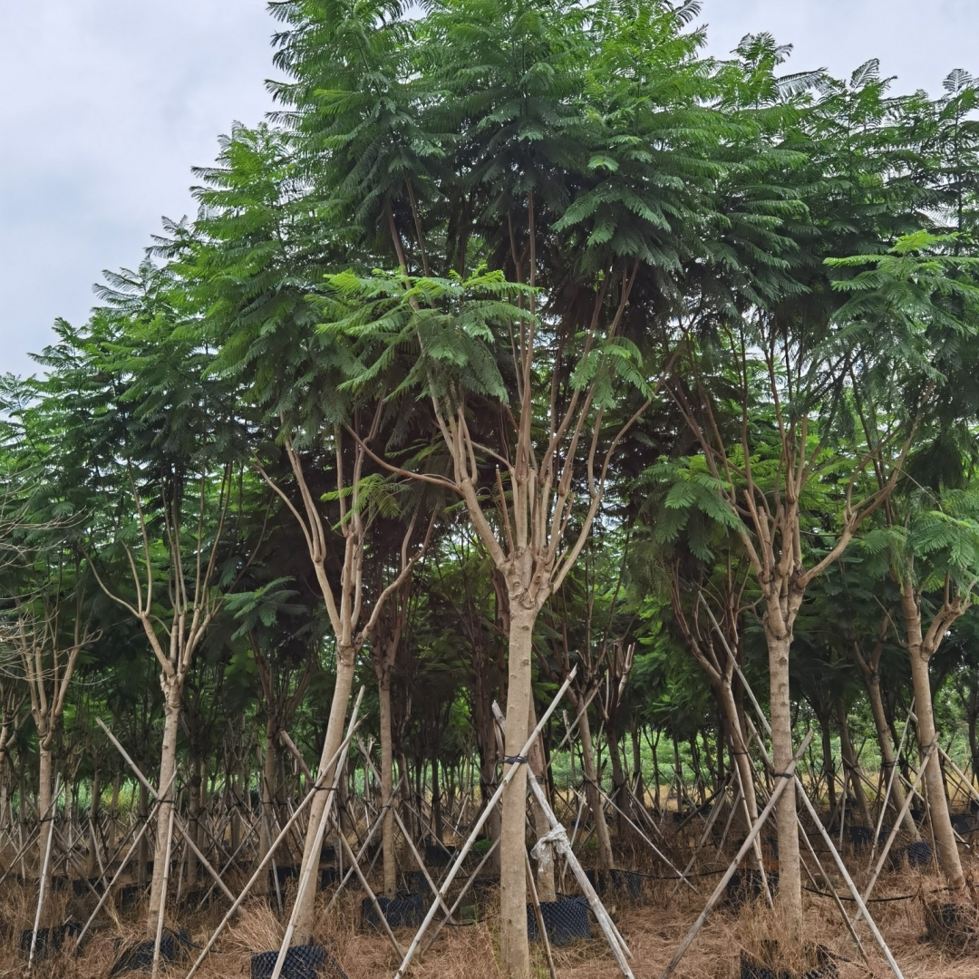 | 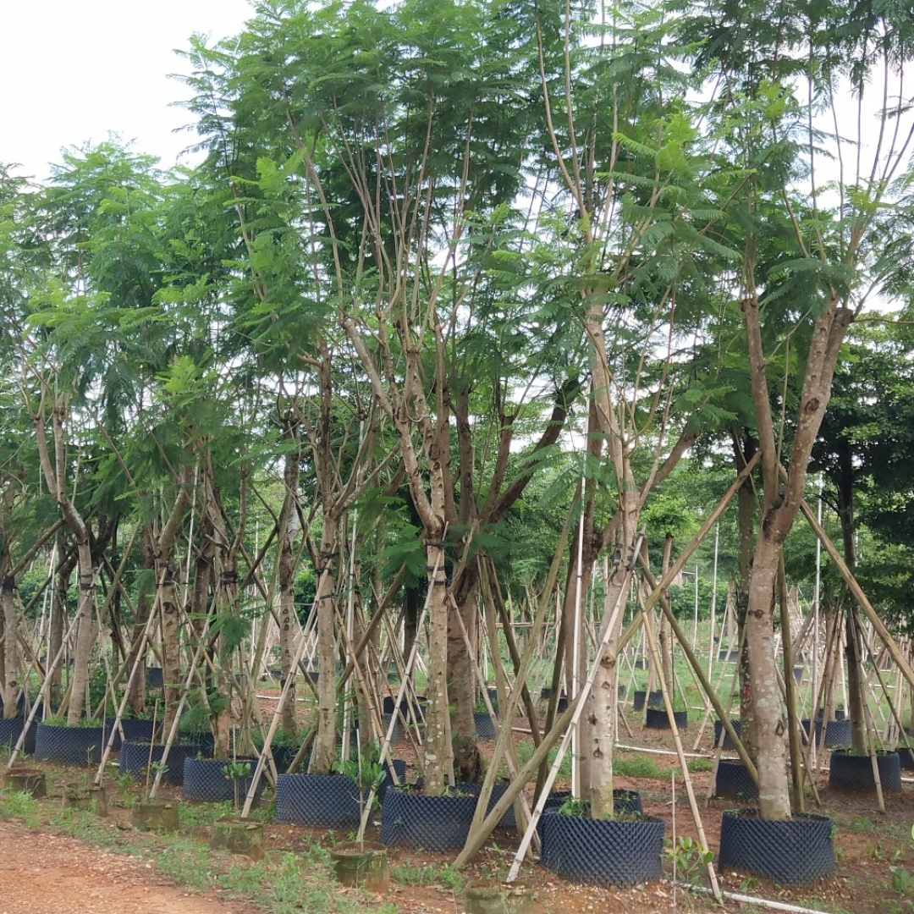

3、假苹婆 Ф20-25 | 4、秋枫 Ф20-25
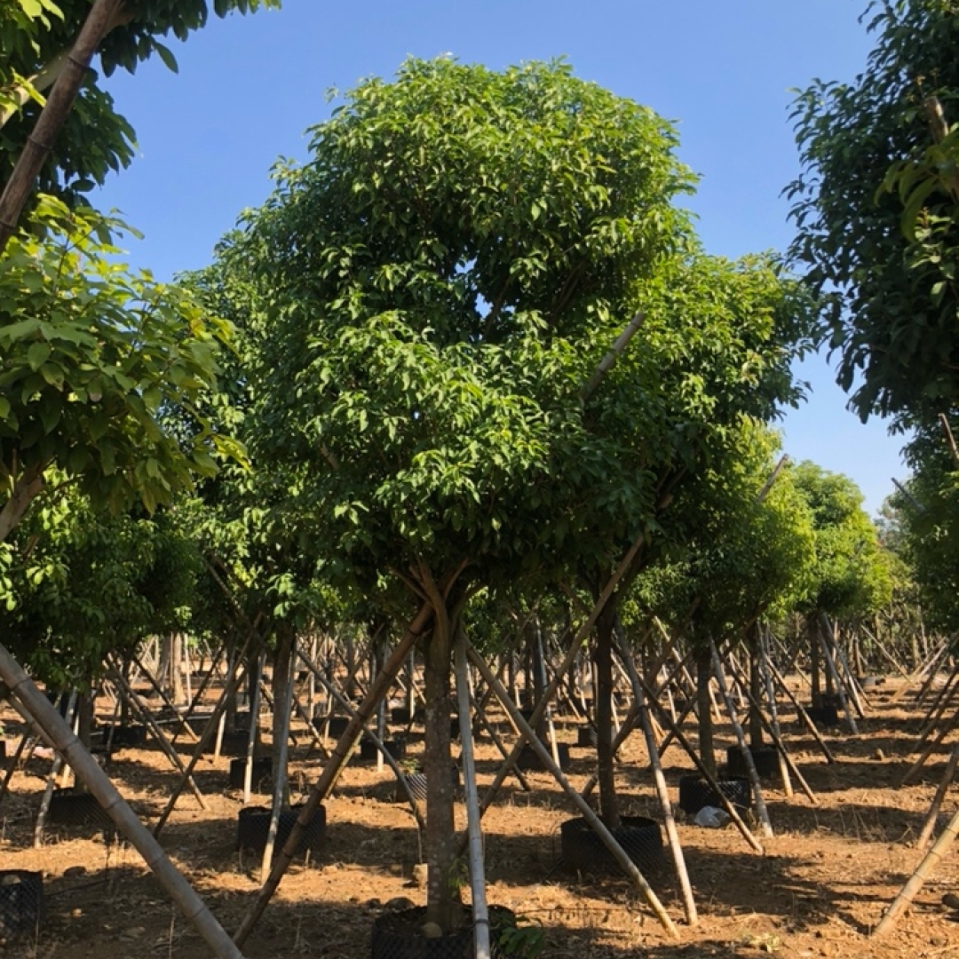 | 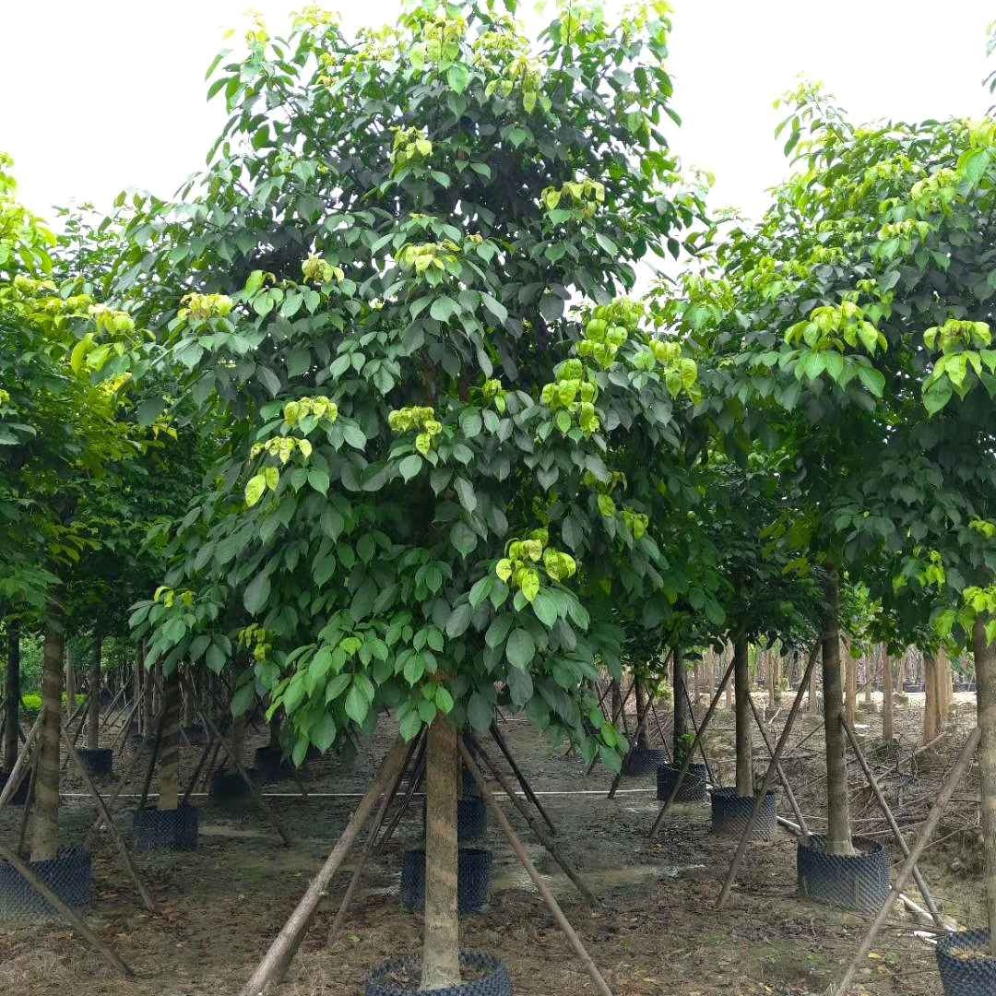

5、黄花风铃木 Ф10-14 | 6、菩提榕 Ф36-10
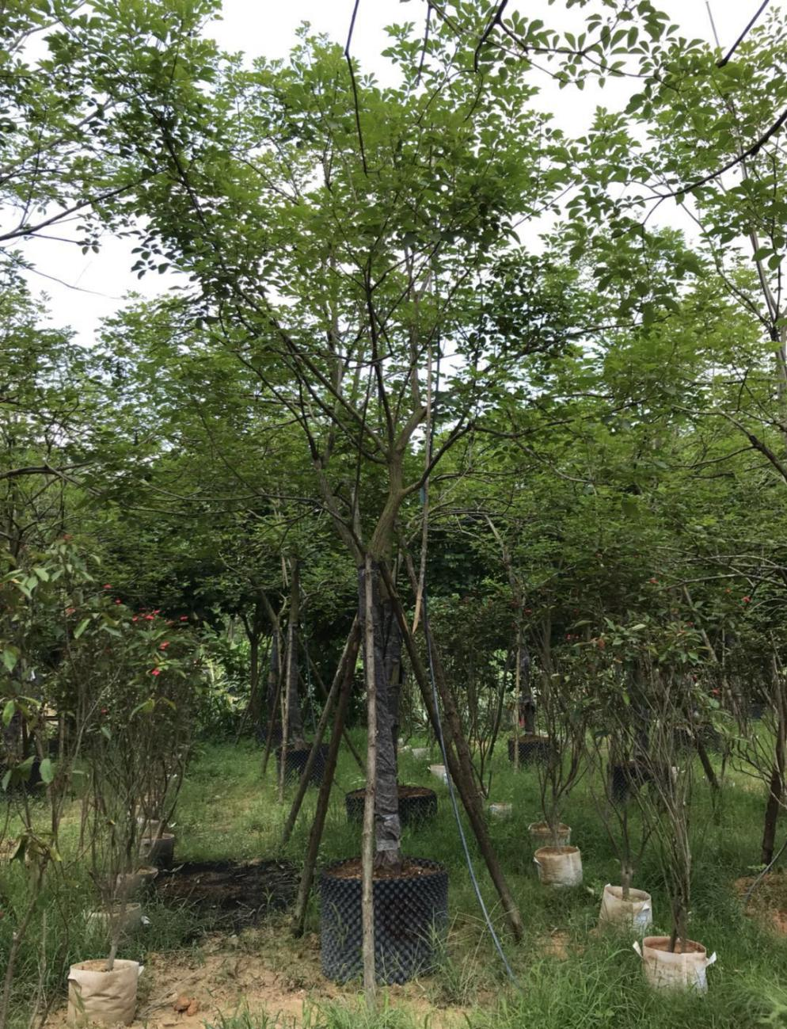 | 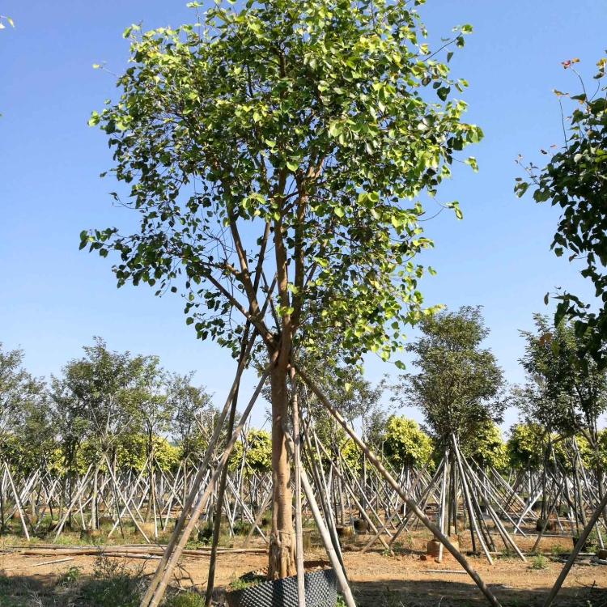

7、龙眼 Ф26-30 | 8、罗汉松 D10-14
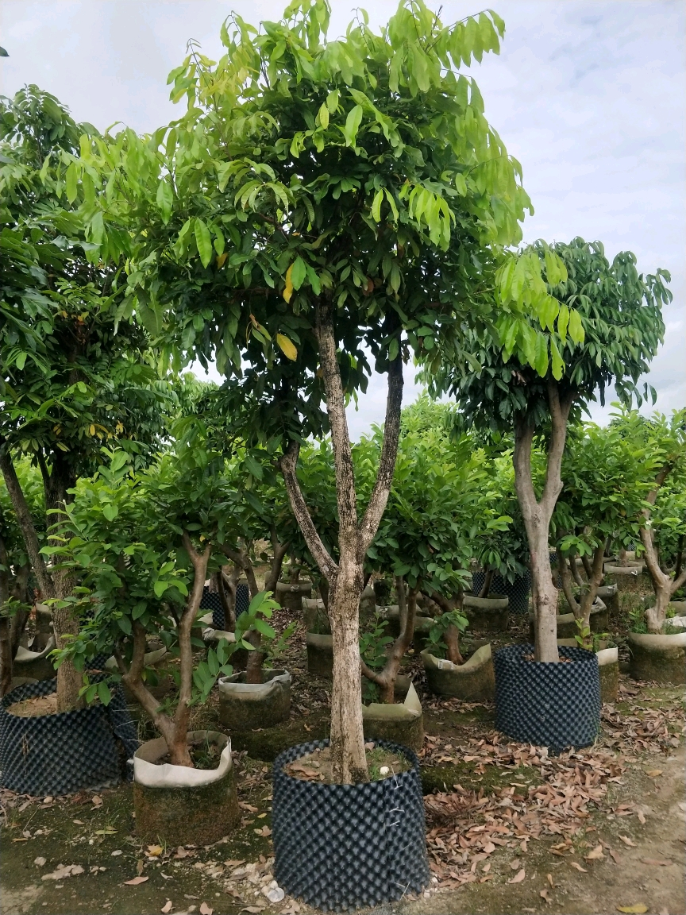 | 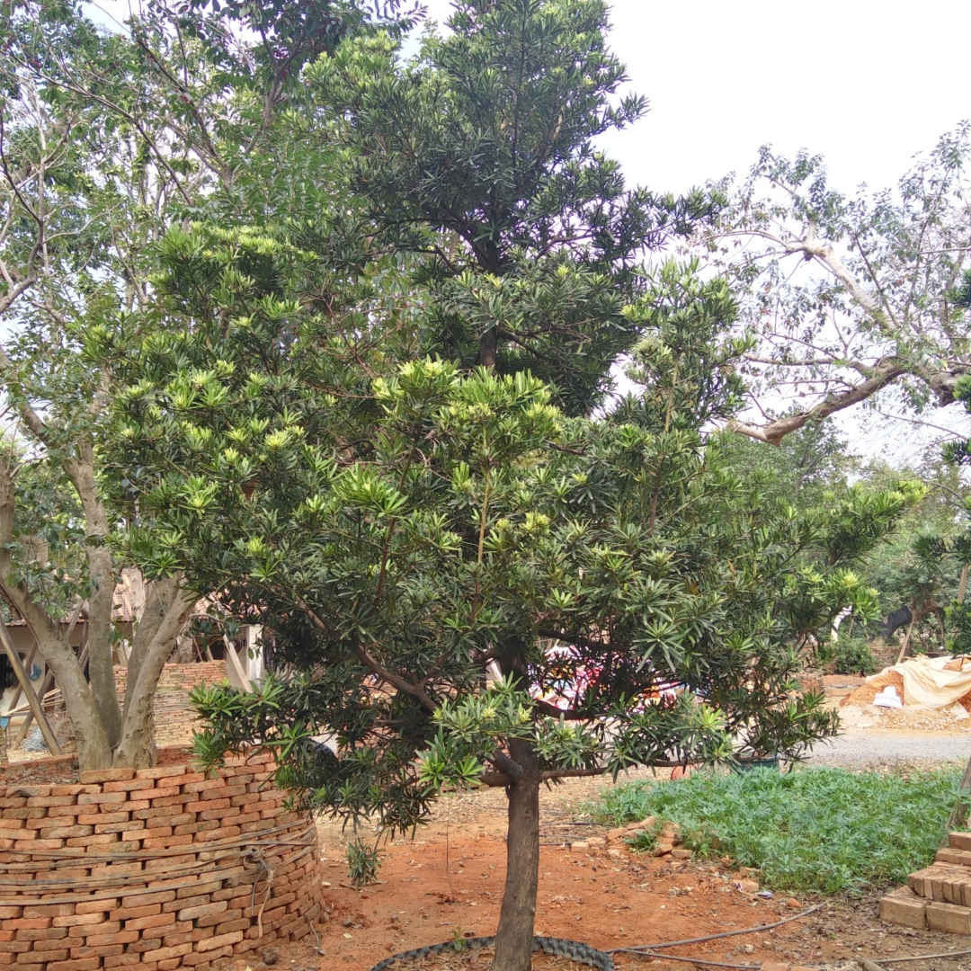

9、荔枝 Ф11-15 | 10、南洋楹 Ф30-35
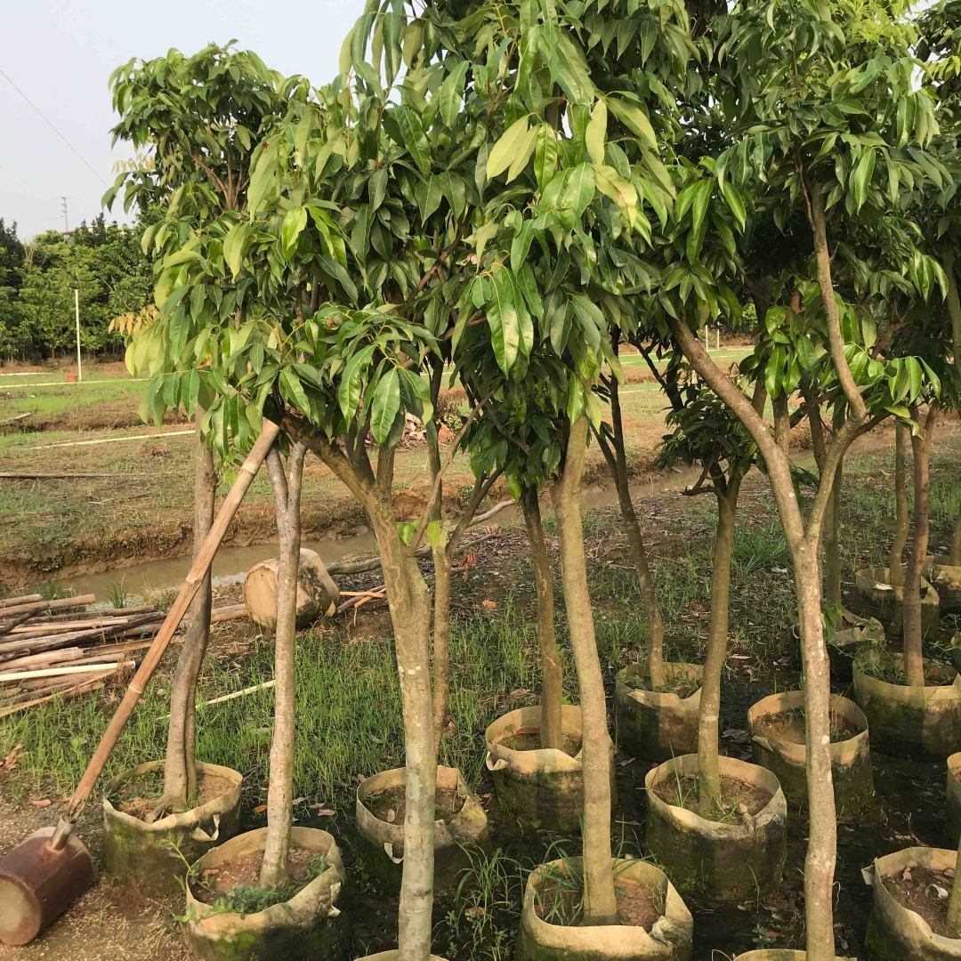 | 